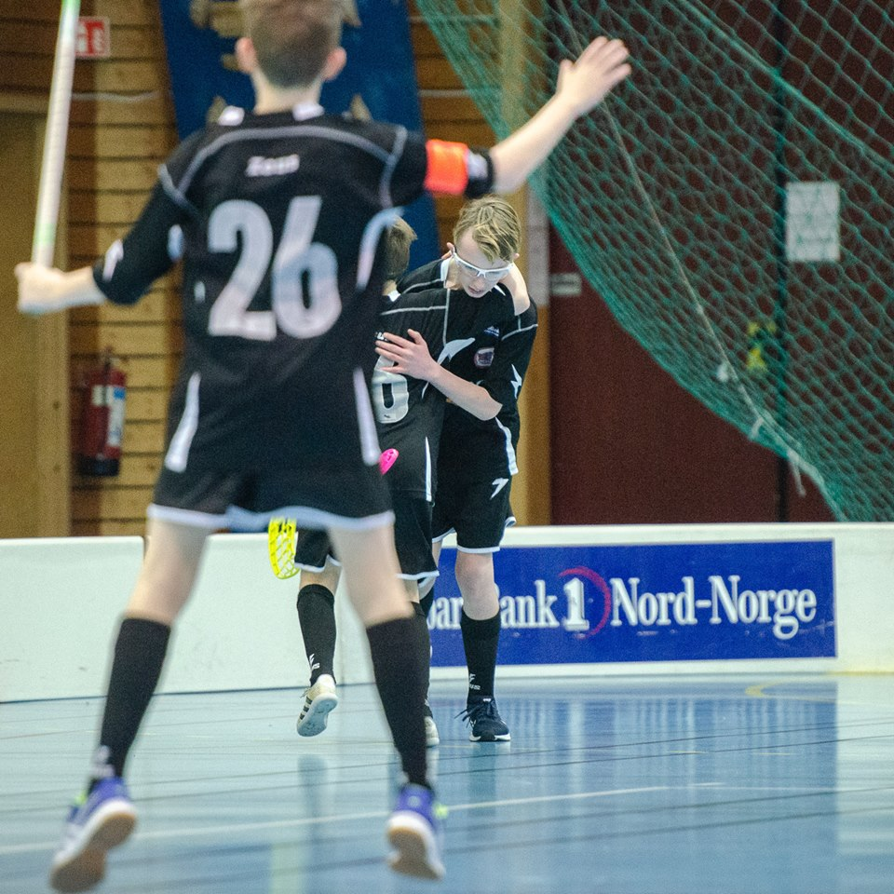
Særskilte konkurranseregler og sanksjoner for Nord-Norge Bandyregion
2021/2022

Særskilte konkurranseregler og sanksjoner
Nord-Norge Bandyregion 2021/2022

Forord:
Kamp og spillereglementet for innebandy fastsettes av Norges Bandyforbund. Regionen har egne konkurranseregler som beskriver ytterligere bestemmelser ut over de grunnleggende reglene. De særskilte konkurransereglene skal godkjennes av Norges Bandyforbund.
Endringer i de særskilte konkurranseregler kan kun skje på Særkretstinget og må innsendes som en sak innen gitte frister for kretstinget.

Forkortelser:
NIF – Norges Idrettsforbund
NBF – Norges Bandyforbund
NNBR – Nord-Norge Bandyregion

DK – Dommerkomité

§ 1 Administrasjon og konkurranseforutsetninger
Bestemmelser i dette kapittelet gjelder kun for de kamper som administreres av Nord-Norge Bandyregion. I tillegg gjelder Norges Bandyforbund sitt kamp- og
sanksjonsreglement.
1.1 SERIESAMMENSETNING
Seriesammensetningen fastsettes av NNBR innen 15.juni. Påmelding til seriespill skal gjøres innen fristen 15.mai.
Serieinndelingen skal bygge på geografiske forutsetninger og mest mulig fordelaktige reisemuligheter.
For klubber som har flere lag i seriespill skal kretsen legge opp så godt som mulig for at reiser kan skje samlet til seriehelger for flere av klubbens lag.
1.divisjon skal være en landsdelsdekkende serie.
2.divisjon og lavere skal være så geografisk lokale som mulig. Lag som normalt vil tilhøre en geografisk region kan innen påmeldingsfristen søke om å delta i
andre avdelinger.
Serier for ungdom deles i U13 (f 2008-2009), U15 (f 2006-2007), (f 2004-2005) og U19 (f 2002-2003)
Administrerende myndighet har mulighet å endre på seriesammensetningen ved behov.

1.2 GENERELLE REGLER FOR FORFLYTNINGER
Vinneren av 1.div er kvalifisert til eliteseriekvalifisering eller direkte opprykk til eliteserie. Alle lag i 1.div må innen 1. februar, for gjeldendesesong, skriftlig rapportere til regionen om de ønsker å delta i eliteseriekvalifisering. Innrapporteringen til kretsen er bindende og må være konkret og ikke inneholde noen forbehold. Dersom et lag som innen fristen har takket ja til opprykk ikke stiller til
kvalifisering eller opprykk vil det påløpe en avgift.
1.div skal spilles med hjemme- og bortekamper. Dommere i 1.div skal godkjennes av DK-NNBR. Alle lag i 1.div skal stille med samme lag i sin lokale 2.div.

For å delta i 1.div må følgende kriterier oppfylles. Enten har laget rykket ned fra eliteserien, eller spilt i 2.div foregående sesong.
Administrerende myndighet kan dispensere fra bestemmelsen dersom det anses å være nødvendig.
1.3 PÅMELDING TIL SERIESPILL
For at en påmelding skal være gyldig kan ikke klubben være skyldig NIF, NBF eller NNBR avgifter eller andre fordringer.
Påmeldinger til seriespill må skje innen 15. mai.
Påmeldingen må være skriftlig og innsendt av klubbens styre. Klubber som skylder
penger til regionen kan ikke melde på lag til seriespill. Påmeldingen skal også inneholde farge på hjemme/bortedrakt.
Lag som foregående sesong deltok i seriespill, er kvalifiserte til den respektive divisjon de foregående sesong tilhørte. Lag som påfølgende sesong ikke ønsker å stille i den divisjon de er kvalifisert til, må innen påmeldingsfristen søke om å bli nedflyttet eller tatt ut av seriespill.

For lag som er kvalifisert til 2. divisjon, men søker om å bli nedflyttet i forkant av kommende sesong påløper det ett års karantene hvor laget ikke kan rykke opp.Ved påmelding forfaller 50% av serieavgiften innen 1. august, resterende av serieavgiften forfaller senest 1. oktober.
Regionsavgiften på 1 000 kr betales innen 1. august.
Klubber som ikke har innbetalt hele serieavgiften for alle sine lag innen 1. oktober, får ikke med noen av sine lag delta i opprykk den gjeldende sesongen. Det er mulighet for avdragsordninger dersom dette avtales på forhånd med styret i NNBR.
Lag som ikke har betalt serieavgift innen 31.12 blir tatt ut av serien.

1.4 KAMPOPPSETT
Kampoppsettet for alle serier som administreres av NNBR fastsettes av Daglig leder (DL) i NNBR.
DL sender ut en foreløpig terminliste innen 20 juni, lagene har frist til 1. august for å komme med innspill til endringer.
DL forplikter seg til å presentere et ferdig kampoppsett innen 1. september.
1.5 SERIEDIREKTIV
a. Spill og pausetid
Lengden på spilletiden for seniorkamper i forbund eller regionserier forholder seg til NBFs kampreglement.
Periodepausen skal vare i minimum 5 minutter og maksimum 10 minutter. Seniorkamper i 3. divisjon og høyere spilles med effektiv spilletid.
Kamper i ungdomsserien U15 spilles 3x20 minutter løpende spilletid. De 3 siste minuttene i siste periode er effektiv spilletid.
Kamper i ungdomsserien U17 spilles 3x20 minutter løpende spilletid. De 3 siste minuttene i siste periode er effektiv spilletid.
Kamper i ungdomsserien U19 spilles 3x20 minutter med effektiv spilletid.

Kamper i U13 fastsettes av regionstyret, sesongen 21/22 spilles kamper i U13 slik: 3x15 minutter løpende tid. Tiden stoppes bare ved skader eller på særskilt signal fra dommer. Presisering: Tiden stoppes ikke ved mål eller utvisning. Utvisning startes først når spillet settes i gang igjen etter forseelsen.

b. Skuddstatistikk
Skuddstatistikk skal føres i alle seniorkamper.
c. Spilleordning
Det etterstrebes at det spilles minimum 12 kamper i hver divisjon.
d. Regler for flere lag i seriespill
Ett lag fra hver klubb får delta i øverste divisjon. I de laveste seniordivisjonene kan dog flere lag fra samme klubb delta.
Spillere i klubber med flere lag i seriespill må forholde seg til reglene som omhandler overganger mellom egnene lag i kampreglementets § 30-4.
1.6 SERIEAVGIFTER
Serieavgiftene fastsettes foran hver sesong på
regionsting.
1.7 REISEFORDELING
Det er ikke reisefordeling i noen serier i Nord-Norge.

1.8 KAMPENDRING
Endringer i terminoppsettet kan kun skje etter søknad til styret i NNBR. Se eget skjema på regionens hjemmeside.
1.9 ARRANGEMENT
Klubber i serie administrert av NNBR forplikter å følge arrangementinstruksen.
For brudd på arrangementinstruksen kan NNBR
iverksette følgende straffereaksjoner ovenfor klubbene: (se § 8)
- Skriftlig advarsel
- Bøter
- Reduserte antall hjemmehelger

§ 2 Kampstart
Om hjemme- eller bortelag ikke kommer til kampens starttid og/eller ikke har tilstrekkelig antall spillere, skal kampen innstilles og administrerende myndighet
informeres. Før beslutning om å innstille kampen skjer, skal minimum 5 minutter ha gått siden opprinnelig kampstart. Se § 4i kampreglementet.
Om lag rekker å befinne seg til kampstart innen denne tid skal kampen avvikles. Det er kun dommerne som kan fatte beslutning om å innstille kampen. Dommerne skal rapportere hendelsen til administrerende myndighet. Sanksjoneringer for ugyldig forfall defineres av §8 i Særskilte konkurranseregler og sanksjoner for Nord-Norge Bandyregion og Straffereaksjoner for brudd på kampreglementets §4 punkt 2 og 3. Disse to bestemmelsene må ses i sammenheng hva gjelder økonomisk sanksjon og konsekvens for ugyldig forfall.
§ 3 Drakt
3.1 HJEMMEDRAKT
Alle lag i seriespill må innen 15.mai innrapportere til NNBR, fargesammensetningen på sin hjemmedrakt. NNBR plikter å publisere denne informasjonen på sine nettsider slik at den er tilgjengelig for lag og dommere.
Ved kampavvikling skal hjemmelaget stille i sin ordinære hjemme drakt, som rapportert til NNBR.
Stiller ikke hjemmelaget i sin ordinære hjemmedrakt pålegges laget av dommerne å bytte drakt. Vester eller lignende er ikke tillatt.
Lag som ikke stiller med hjemmedrakt etter denne forskrift bøtelegges med 250 kroner ved første gangs forseelse. Ved andre gangs forseelse innstilles kampen og bortelaget tilkjennes seier på W.O.
Lag kan skriftlig søke om å endre sin ordinære hjemmedrakt innen 14 dager før aktuell kamp.

3.2 BORTEDRAKT
Bortelag skal forvisse seg om hvilken kampdrakt hjemmelaget stiller med i ifølge informasjonen på NNBRs nettsider.
§ 4 Spilleflate
Spilleflaten for seniorer skal være 40x20 meter (lengde x bredde). Administrerende myndighet kan godkjenne andre mål for banen. Spilleflaten for U13-serie følger eget oppsett, se oppsett på regionens hjemmeside.
§ 5 Spilleroverganger mellom klubber
Spilleroverganger skal foregå ved benyttelse av NBFs overgangsskjema og innenfor den overgangsperioden som er fastsatt av NBF.
§ 6 Overgang mellom lag i en klubb
Spillere som spiller i klubber med flere lag i seriespill kan gå mellom de ulike lagene med visse begrensinger.
For utfyllende beskrivelse av begrensningene se kampreglementets § 30-4.
Etter godkjennelse fra NBF gjelder følgende særbestemmelser i stedet for § 30 punkt 4:
Ved sesongstart er ingen spillere rangerte og kan fritt benyttes på alle lag i klubben. Første gang en spiller noteres på kampskjema med nummer for et lag blir spilleren rangert etter lagets rangering.
For at en utespiller skal kunne gå ned på et lavere rangert lag, uten å være berørt av karantenebestemmelsene, skal utespilleren stå over de 2 påfølgende kamper for det høyere rangerte laget.
W.O. gjelder ikke som spilt kamp i forbindelse med kamper en spiller må stå over for å regnes som lavere rangert
Brudd på overgangsreglene mellom lag i samme klubb kan av NNBR straffes med bøter opptil 5000 kroner per tilfelle i grunnavgift, samt 1000 kroner per spiller. Klubb som bryter reglene for overganger, kan idømmes bøter uansett om protest fra motstanderlaget sendes inn eller ikke.
§ 7 Dommere
Hver klubb plikter å ha riktig antall utdannede dommere. Ved ett lag i seriespill plikter klubben å ha minst to dommere, og deretter en dommer per lag.
For eksempel: Om en klubb har tre lag i seriespill plikter klubben å ha minimum fire utdannede dommere.
Dommere skal møte minimum 30 minutter før kampstart. Unntak fra dette er om dommerne som skal dømme, spiller i kampen før. Da må dem umiddelbart etter kampslutt gjøre seg klar til å dømme.
Dommere skal minimum 10 minutter før kampstart være korrekt antrukket. Ved korrekt antrekk menes, lange sorte strømper, sort shorts og dommertrøye.
Dommerne skal være likt kledd. Det er ikke tillatt å dømme ikledd vest, dette vil medføre bøter tilkjent klubben dommerne representerer.
Det ønskes fra DK-NNBR at det kun benyttes fløyter av typen Acme Thunderer, eller fløyte med kule til dømming i NNBR.

§ 8 Avgifter
Beslutning om fakturering av avgifter gjøres av styret i NNBR.

Årsavgifter Kostnad
Regionsavgift | 1 000 kr per klubb
Reisekasse regionsting | 3 000 kr per klubb
Påmeldingsavgift seriespill
1.div Kvinner/Menn | 6 000 kr per lag
Første seriespillende lag kvinner | 15 000 kr per lag
Andre, tredje osv. serispillende lag kvinner | 10 000 kr per lag
Første seriespillende lag menn | 15 000 per lag
Andre, tredje osv. serispillende lag menn | 10 000 kr per lag
Undomsserie | 7 500 kr per lag
NB! Nye klubber med lag i seriespill betaler halv serieavgift første år i klassens laveste divisjon
Avmeldingsavgift for seniorlag
Trekke lag fra seriespill mellom 1.juni og 1.august | 3 000 kr
Trekke lag fra seriespill mellom 1.august og 1.september | Halv serieavgift
Trekke lag fra seriespill etter 1.september | Hel serieavgift
I tillegg kommer avgift for å trekke lag etter seriestart | 5 000 kr
Avmeldingsavgift for barn/ungdom
Trekke lag fra seriespill etter kampoppsett er sendt ut | Hel serieavgift + 1000 kr
Arrangørs ansvar (Se arrangørinstruks)
Arrangør som ikke innrapporterer kampresultatet innen gitte frister | 500 kr per kamp
Gjentatt forseelse for innrapportering av kampresultat øker avgiften med | 500 kr per gang
Ikke tilstrekkelig kampsekretariat | 1 000 kr per kamp
Andre brudd på "skal-punkter" | Opptil 3 000 kr
Spilledrakter
Lag som ikke stiller i korrekte drakter | 250 kr
Avgift for ureglementerte drakter økes for hver gjentatt forseelse med | 250 kr gang
Ikke gyldig keepertrøye (nummerert) | 500 kr per spiller
Dommere
Klubb som ikke har tilstrekkelig antall dommere | 2 000 kr per dommer
For sent oppmøte før kamp | 500 kr per dommer
Dommere som ikke møter innen kampstart | 1 000 per dommer
Ikke godkjent dommertrøye | 250 kr per dommer
Ugyldig forfall til kamp
Ved førstegangsforseelse i 1.divisjon | 5 000 kr, W.O (+ halleie)
Ved førstegangsforseelse i lavere divisjoner | 1 000kr, W.O (+ halleie)
Ved andregangsforseelse i 1.divisjon | 5 000kr, W.O (+ halleie)
Ved andregangsforseelse i lavere divisjoner | 2 000 kr, W.O (+ halleie)
Ikke gitt beskjed innen 72 timer før kamp, forhøyes avgiftene med | 1 000 kr
Ukvalifiserte spillere
Spillere som ikke har betalt lisens | 250 kr per spiller
I tillegg kommer en avgift til klubben | 1000 kr per kamp

